‏1433
ZED
المرحلة الثانوية
‏13‏/11‏/1433
ملخص المجالات الكهربائية


الدرس الأول : توليد المجالات الكهربائية وقياسها .
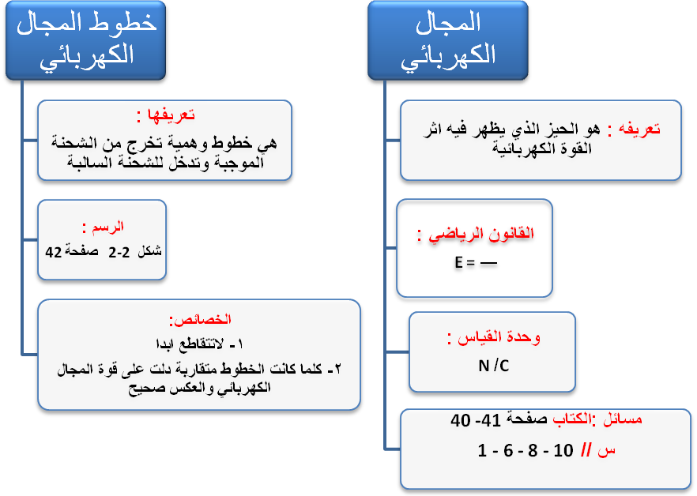
F
q
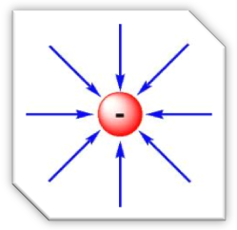
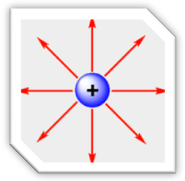
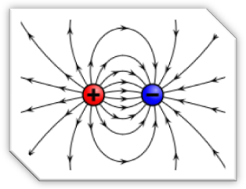

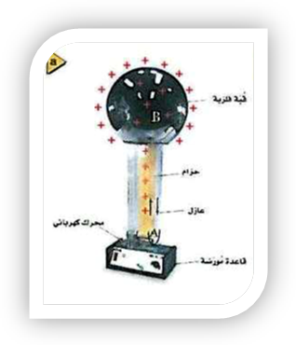
جهاز فاندي غراف :
التركيب / من الرسم .
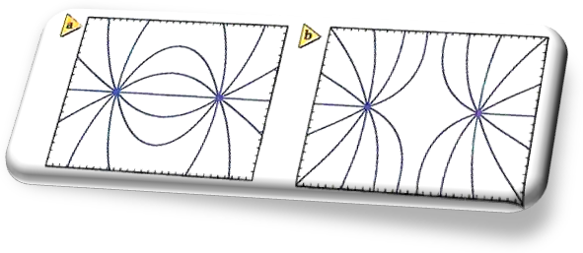
الوظيفة / توليد الكهرباء الساكنة .

قوة تجاذب
قوة تنافر
الدرس الثاني : تطبيقات المجال الكهربائي
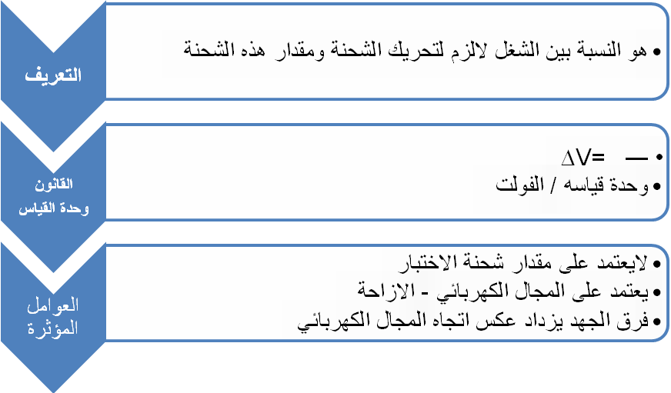
- اذا بذلت الشحنة شغل (( الشغل سالب – فرق الجهد سالب ))
- اذا بُذل على الشحنة شغل خارجي (( شغل موجب –فرق الجهد موجب ))
- فرق الجهد يزداد عن ابعاد الشحنات المختلفة (قوى تجاذب )
- فرق الجهد يزداد عن تقريب الشحنات المتماثلة (قوى تنافر )
- يُقاس فرق الجهد باستخدام جهاز الفولتميتر

W
q

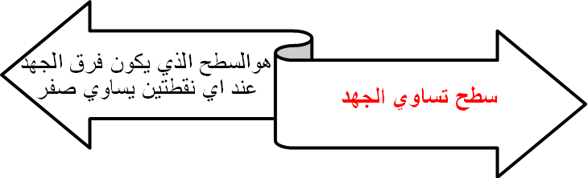

المجال الكهربائي المنتظم :
- لوحين موصلين متوازيين احدهما مشحون بشحنة موجبة والاخر سالب
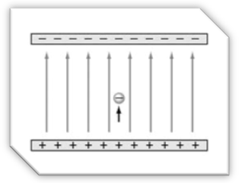
- مقدار المجال واتجاهه ثابت .
- قانونه : ∆V = Ed
- يزاد فرق الجهد بالقرب من اللوح الموجب .
- تمارين صفحة 49 سؤال 16- 18- 19
الدرس الثالث : تجربة قطرة الزيت لمليكاان
- ادوات التجربة : من خلال الرسم .
- هدف التجربة : قياس شحنه الالكترون.........
- خطوات التجربة:
1) رش في الهواء قطرات زيت بواسطه مرذاذ .
2).تشحن قطرات الزيت بسبب احتكاكها بالمرذاذ .
3).تؤثر الجاذبيه على القطرات وتسبب سقوطها الى اسفل 4).تدخل بعض القطرات في الفتحه الموجوده في اللوح العلوي نطبق فرق الجهد ليؤثر المجال بين اللوحين قوة على القطرات .
5)عندما يشحن اللوح العلوي بشحنه موجبه بدرجه كافيه تسبب القوة الكهربائيه في ارتفاع القطرات المشحونه بشحنه سالبه إلى أعلى
6).يتم ضبط فرق الجهد لتعليق قطرة زيت مشحونه إلى الهواء عندها تكون قوة مجال الجاذبيه الارضيه المؤثرة في القطرة الي اسفل مساويه في المقدار للقوة الناتجه عن المجال الكهربائي
7) يتم تعيين مقدار المجال بتعيين فرق الجهد .وتعيين كتله القطرة بالاستعانه بالسرعه الحديه تم قياس مقدار الشحنه
8) تأيين الهواء باستخدام اشعة x .

- . نتائج التجربة:
1) قيمة الشحنة الكهربائية q= 1,6 x 10⁻¹⁹ C
2) الشحنه مكمأه وهي تساوي شحنه الالكترون أو مضاعفاتها الصحيحه لشحنه الالكترون .

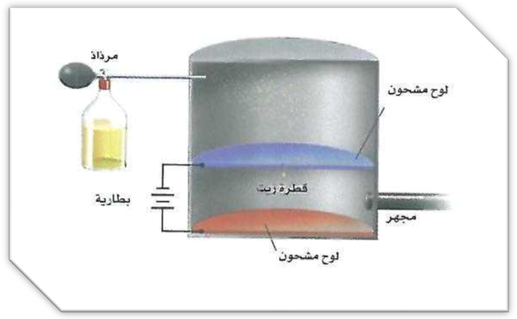

الدرس الرابع : توزيع الشحنات
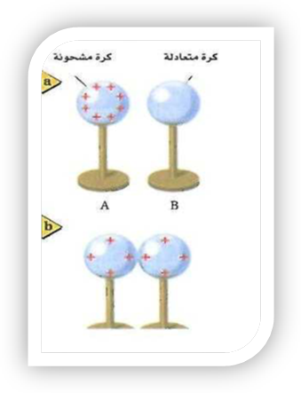
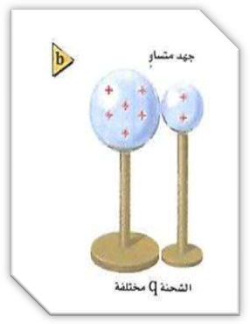
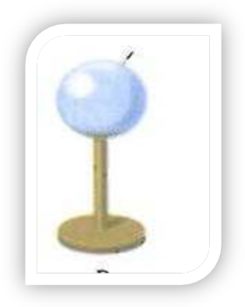
الحجم متساوي
الحجم مختلف
سطح الموصل
تنتقل الشحنات من الكرة الأصغر الى الكرة الأكبر
عند تلامس الكرتين :
- جهد A = جهد B
- كمية الشحنة على A < كمية الشحنة على B

على سطح الموصل
تستمر الشحنات بالانتقال من الجهد الاعلى الى الجهد الاقل دائما
لذلك فرق الجهد بين أي نقطتين على سطح الموصل تساوي صفر
(سطح تساوي الجهد)

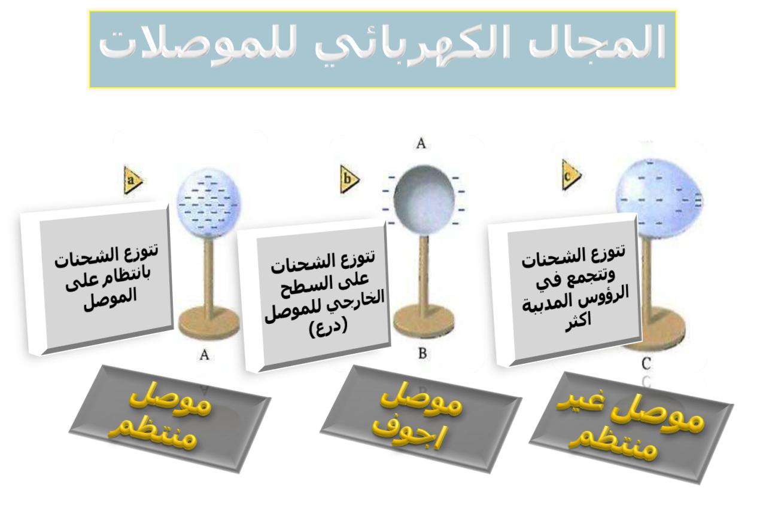
تطبيقات التأريض
(انتقال الشحنات من الجسم المشحون الى الارض )

اولا : صهاريج الوقود : تشحن الصهاريج بسبب احتكاكها بالارض
ولتفادي انفجار الصهاريج نتيجة انتقال الكهرباء الساكنة للوقود تم تأريض هذه الصهاريج بتوصيلها بالارض بواسطة سلك فلزي يتم من خلاله تفريغ الشحنات
ثانيا : الحاسوب : تأريض الحاسوب لتفادي الأذى الناجم عن الشحنات الفائضة التي قد تسبب تلف جهاز الحاسوب او تؤذي جسم الانسان

أثر شدة المجال الكهربائي للموصلات :
- تسبب شدة المجال الكهربائي للسطوح المدببة تسارع حركة الالكترونات والايونات
فتصل الى حالة تشبه التوهج الوردي الناتج عن التفريغ الكهربائي للغازات
- اذا زادت شدة المجال الكهربائي للسطوح المدببة تسارع لدرجة انفصال الالكترون عن الذرة
فتصل الى حالة البلازما وهي مادة موصلة
- اذا زادت شدة المجال الكهربائي للسطوح المدببة لدرجة كبيرة تسبب تكون شرارة كهربائية
كظاهرة البرق .
- اخترع فرانكلين مانعة الصواعق وهي عبارة عن ساق معدني برأس مدبب توصل نهايته بالأرض.

الدرس الخامس : المكثفات الكهربائية .

تعريفه : جهاز يعمل على تخزين الشحنات الكهربائية .
تركيبه : لوحين موصلسن تفصل بينهما مادة عازلة .
شحنه : يوصل اللوحين بقطبي البطارية فيشحن اللوح الموصل بالقطب الموجب بشحنة موجبة والاخر بالسالب .
انواعه: تختلف المكثفات باختلاف المادة العازلة مثل الورق والميكا والسيراميك
العوامل المؤثرة على سعة الموصل :
أ-المساحة السطحية لألواح المكثف إن سعة المكثف تتناسب طرديا مع المساحة السطحية للألواح
ب- المسافة بين الألواح (d):تقل السعة عندما تزداد المسافة بين الألواح
ج- الوسط العازل (المادة العازلة) ε:تتغير سعة المكثف بتغير المادة العازلة بين الألواح يوجد لكل مادة ثابت عزل يطلق عليه ابسلونε

سعة المكثف : هي النسبة بين الشحنة على أحد اللوحين وفرق الجهد بينهما.
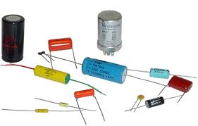
القانون الرياضي /

وحدة القياس / الفاراد
وميكرو فاراد ( 10⁻⁶)
بيكو فاراد (10⁻¹²)
نانو فاراد (10⁻⁹ )

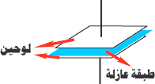
المسائل الحسابية :
الكتاب صفحة57 سؤال ( 27)

